(21 - 27 Сентября 2020)
Индекс

Главное 2
❖ Заявление Кубы на Генеральной Ассамблее ООН по случаю юбилея 2
❖ Президент Кубы выступит на общих прениях ООН 4
❖ Куба повторяет своё осуждение возобновления блокады США 5
❖ Президент Кубы поздравил Карлоса Акоста с наградой американского журнала 6
Новости о коронавирусе 6
❖ Куба усиливает меры против новой вспышки коронавирусной инфекции 7
❖ Кубинская вакцина - надежда для Латинской Америки и Карибского бассейна 8
Международные отношения 11
❖ Китай и Куба отмечают шесть десятилетий дипломатических отношений 11
❖ Куба подтвердит обязательство единства на встрече СЕЛАК 12
❖ Страны Африки просят в ООН прекратить американскую блокаду Кубы 13
❖ Куба развивает межотраслевые связи с итальянским регионом Ломбардия 14
Двусторонние отношения 15
❖ Заместитель премьер-министра Кубы Рикардо Кабрисас Руис начинает рабочий визит в Российскую Федерацию 15
❖ Насыщенная рабочая программа заместителя премьер-министра Кубы Рикардо Кабрисаса Руиса в Российской Федерации. 16
❖ Заместитель премьер-министра Кубы, Рикардо Кабрисас Руис, продолжает свою рабочую программу в Российской Федерации 17
❖ Куба участвует в консультационных сессиях по вопросу получения статуса государства-наблюдателя Евразийского экономического союза (ЕЭАС). 18
❖ МИД России объявил в встрече кубинской делегации с Лавровым 19
❖ Состоялась встреча сопредседателей Межправительственной Российско - Кубинской комиссии. 20

Главное

Заявление Кубы на Генеральной Ассамблее ООН по случаю юбилея
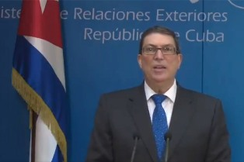
Гавана, 22 сентября. На Генеральной Ассамблее ООН было заслушано видео сообщение главы кубинского МИД.
Выступление министра иностранных дел Кубы Бруно Родригеса Паррилья на заседании высокого уровня, посвященном 75-летию ООН, 21 сентября 2020 года.
Уважаемый господин Генеральный секретарь, уважаемый господин председатель, уважаемые делегаты,
В год, когда Организации Объединенных Наций исполняется 75 лет, принципу многосторонности и международному праву угрожает сильнейшая мировая держава. Безответственное поведение США является главной угрозой для мира и международной безопасности. США разжигает конфликты, нетрадиционные и торговые войны, устанавливает жесткие подавляющие односторонние санкции, растрачивает на свою гонку вооружения средства, необходимые для устойчивого развития наших народов, и, в то же время, отказывается сотрудничать в борьбе с многочисленными кризисами, вызванными сокрушительной пандемией COVID-19.
Соединенные Штаты Америки игнорируют важные соглашения в сфере экологии, разоружения и контроля над вооружением и выходят из состава таких международных организаций, как Всемирная организация здравоохранения, ЮНЕСКО или Совет по правам человека. Может показаться, что эта страна воюет со всей планетой, ее жизненными ресурсами и обитателями.
США препятствуют всестороннему, справедливому и надежному урегулированию конфликта между Палестиной и Израилем, чего из года в год требует эта Организация. США предлагают так называемое «Соглашение века», которое ставит под угрозу будущее Государства Палестина – в пределах границ, существующих до 1967 года, со столицей Восточный Иерусалим.
США отказывают народу Пуэрто-Рико в его праве на свободное самоопределение и независимость в то время, когда приходит к концу Третье международное десятилетие за искоренение колониализма.
США вмешиваются во внутренние дела десятков государств-членов ООН и угрожают тем, кого они обвиняют во влиянии на свою коррумпированную избирательную систему. Страх и постоянная ложь стали новым оружием бесчестной американской медиа-стратегии и дезинформации.
Объявив действительной доктрину Монро, США нарушает Провозглашение Латинской Америки и Карибского бассейна Зоной мира.
Враждебность этой страны по отношению к Кубе вышла на качественно новый уровень. Ужесточая экономическую, торговую и финансовую блокаду Кубы и ее экстерриториальный характер, США систематически нарушают права человека кубинского народа. США цинично атакуют наше медицинское сотрудничество и правительства, которые в законном порядке обращаются к Кубе за медицинской помощью, препятствуя, тем самым, осуществлению права других стран на здравоохранение, в то время, как сами являются эпицентром пандемии COVID-19, стоившей жизни почти 200 тысячам американских граждан из-за безответственности и предвыборного оппортунизма.
Господин Председатель,
Спустя 75 лет со дня подписания Устава Организации Объединенных Наций, необходимо уже сегодня укреплять нашу верность принципам международного права и упрочению мультилатерализма, сотрудничеству с международными организациями и расширению полномочий этой Генеральной Ассамблеи. Приумножим сотрудничество и солидарность! Построим демократический, справедливый и устойчивый миропорядок!
Большое спасибо.

Президент Кубы выступит на общих прениях ООН
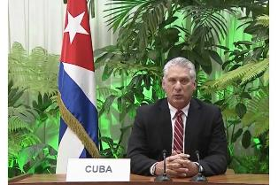
ООН, 22 сентября. Президент Кубы Мигель Диас-Канель виртуально выступит сегодня в сегменте высокого уровня Генеральной Ассамблеи ООН в ходе её 75-й сессии.
Согласно пресс-релизу Министерства иностранных дел острова, Диас-Канель - один из первых ораторов в этот день открытия мероприятия, которое в этом году в основном состоится виртуально из-за пандемии ковид-19.
Помимо выступления Диас-Канеля в общих прениях в ООН, намечено участие представителей этой Карибского острова в других встречах высокого уровня, которые состоятся в ближайшие дни.
Среди них особо выделяется назначение на 25-ю годовщину четвертой Всемирной конференции по положению женщин, Международный день борьбы за полную ликвидацию ядерного оружия и Саммит по биоразнообразию.
Вчера министр иностранных дел Кубы Бруно Родригес подчеркнул, что через 75 лет после подписания Устава ООН необходимо срочно подтвердить обязательство принципов международного права и укрепления многосторонности, сотрудничества с международных организаций и расширения прав.
"Давайте умножим сотрудничество и солидарность. Давайте построим демократический, справедливый и устойчивый международный порядок", сказал он, ссылаясь на мероприятие высокого уровня, посвященного 75-летию ООН.
Он также осудил, что правительство Соединенных Штатов своим безответственным поведением угрожает многосторонности и международному праву, и, таким образом, представляет собой величайшую опасность для мира и безопасности на глобальном уровне.
"Крупнейшая мировая держава поощряет конфликты, нетрадиционные и коммерческие войны и применяет суровые односторонние принудительные меры", сказал глава государства в виртуальном выступлении на мероприятии высокого уровня по случаю 75-летия ООН.
Куба входит в группу стран-учредителей многосторонней организации, подписавших Устав ООН 26 июня 1945 года в Сан-Франциско. (Пренса Латина)

Куба повторяет своё осуждение возобновления блокады США
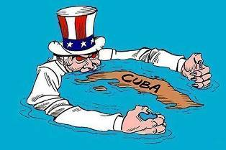
Гавана, 25 сентября. Куба вновь денонсировала ужесточение блокады Соединенными Штатами на фоне усилий острова по сдерживанию распространения Covid-19 на своей территории и в других странах.
Выступая на XX совещании министров иностранных дел Сообщества латиноамериканских и карибских государств (Селак), министр иностранных дел Кубы Бруно Родригес подтвердил, что действия Вашингтона препятствуют устойчивому развитию людей и наносят огромный экономический и человеческий ущерб.
На форуме, который фактически собрал вместе министров иностранных дел и вице-канцлеров из более двадцати стран региона, глава дипломатии острова указал, что эта враждебная политика представляет собой нарушение международного права, а также затрудняет реагирование на пандемию Covid-19.
Он назвал неприемлемым неуважение к международным организациям и растущее манипулирование ими со стороны Соединенных Штатов.
Осудил, что в рамках своей нечестной и лживой кампании по дискредитации международного медицинского сотрудничества Кубы правительство США навязывало Панамериканской организации здравоохранения оценку ее роли в программе «Больше врачей» в Бразилии без какого-либо мандата со стороны государств-членов.
Он подтвердил, что эта инициатива популярного тогда правительства Партии Трудящихся южноамериканской страны по оказанию медицинской помощи кубинскими специалистами людям с ограниченными ресурсами принесла пользу широким слоям населения.
В своем выступлении кубинский министр иностранных дел выступил за укрепление Селак как подлинно латиноамериканского и карибского механизма для диалога, действительно независимого и инклюзивного. (Пренса Латина)

Президент Кубы поздравил Карлоса Акоста с наградой американского журнала

Гавана, 25 сентября. Североамериканский журнал Dance Magazine отметил в эту среду солидную международную карьеру первого кубинского танцора, вручив ему и другим черным артистам свою ежегодную награду.
Президент Республики Куба Мигель Диас-Канель поздравил кубинского танцора Карлоса Акоста с присуждением ему премии 2020 года от престижного американского журнала Dance Magazine.
«Поздравляем Карлоса с новым достижением», пишет президент в своем официальном аккаунте в социальной сети Twitter, сославшись на информацию газеты Granma.
Североамериканский журнал Dance Magazine отметил в эту среду солидную международную карьеру первого кубинского танцора, вручив ежегодную награду ему и другим чернокожим артистам.
Таким образом, самый важный танцевальный журнал в Америке, издаваемый в Нью-Йорке с момента его основания в 1927 году, пояснил, что он хочет сделать шаг к восстановлению своей истории, внимательно изучив, кого именно он чествовал в течение последних семи десятилетий.
Неудивительно, что список в подавляющем большинстве белый; несмотря на то, что в последние годы он стал более разнообразным, многие яркие черные артисты слишком долго оставались вне поля зрения, отмечает Granma со ссылкой на Dance Magazine.
Наряду с кубинцем Карлосом Акостой награды в этом году заслужили американцы Дебби Аллен, Камилла А. Браун, Алонзо Кинг и канадка Лориэнн Гибсон. (Пренса Латина)

Новости о коронавирусе

Куба усиливает меры против новой вспышки коронавирусной инфекции
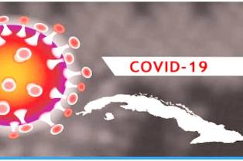
Гавана, 22 сентября. Органы здравоохранения и правительства Кубы усиливают меры в связи с новой вспышкой коронавирусной инфекции ковид-19, что привело к значительному росту числа пациентов с этим вирусом в этом месяце.
Согласно вчерашним заявлениям главы эпидемиологии, из Министерства здравоохранения острова, Франсиско Дурана, в сентябре уже зарегистрировано 1 077 человек с положительным диагнозом на новый коронавирус и 17 смертей, что превратило сентябрь в месяц с самым высоким числом случаев заболевания с начала пандемии.
"Если поведение данных останется таким, в этом месяце будет самое большое количество случаев заражения ковид-19 в стране", пояснил специалист.
До сегодняшнего дня месяцем с наибольшим количеством зарегистрированных случаев был август, в котором зарегистрировано 1 432 человека с вирусом и 8 смертей.
По словам Дурана, летальность (1,82%), зафиксированная в сентябре, стала самой высокой с июня (1,13%).
"Это отражает риск опасного заболевания, которое, как многие думают, нетривиально, и хотя весь кубинский медицинский персонал работает над тем, чтобы снизить показатели последних нескольких дней, нам необходимо сотрудничество и осведомленность населения", заверил он.
За почти семь месяцев с подтверждёнными пациентами на ковид-19 периоды с наибольшим числом смертей на Кубе приходились на апрель и май, с 57 и 18 случаями, а летальность составила 4,31% и 3,29%, соответственно.
Эпидемиолог неоднократно настаивал на необходимости соблюдения санитарных мер, так как постоянно увеличивается количество бессимптомных людей при обнаружении SARS-CoV-2 на Кубе, то есть 3 060 человек от подтвержденных людей на сегодняшний день, что составляет 59,5%.
Отметил, что власти Карибского острова прилагают все усилия для сдерживания распространения вируса, но ситуация имеет высокую эпидемиологическую сложность из-за разброса числа случаев на таких территориях, как Гавана и Сьего-де-Авила, наиболее пострадавших от пандемии.
За последние 15 дней центральная провинция Сьего-де-Авила накопилась 266 случаев, а именно здесь зарегистрировано больше всего смертей после повторной вспышки.
Затем следует Гавана с 401 случаем за тот же период и уровнем заболеваемости 18,78 на 100 000 жителей.
В конце воскресенья Куба сообщила о 50 новых подтверждённых случаях на ковид-19.
С начала пандемии в марте на острове от этой болезни умерло 116 человек, а выздоровели 4 462 человека, 87% процентов от всех диагностированных.
Лаборатории молекулярной биологии Кубы за этот период изучили 546 250 тестов в реальном времени. (Пренса Латина)

Кубинская вакцина - надежда для Латинской Америки и Карибского бассейна
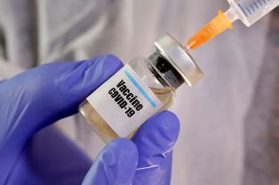
Гавана, 21 сентября. Человечество интерпретировало как послание надежды для Латинской Америки и Карибского бассейна начало 24 августа этого года первого этапа клинических испытаний Soberana-01 , Кубинская вакцина-кандидат против Covid-19.
«В мире в стадии разработки находится более 200 кандидатов, и только 30 из них уже получили одобрение на начало клинических испытаний», - сказал д-р Висенте Верес, генеральный директор Института вакцин Финли (IFV), в отношении применения вакцины 676 волонтерам в два этапа, результаты которых будут известны в начале 2021 года.
Верес сказал, что это важная веха, потому что ученые Кубы выполнили все требования, несмотря на ускорение времени.
По мнению эксперта, Китай выглядит как страна с наибольшим количеством кандидатов, за ним следуют США, Великобритания, Россия, Германия и некоторые другие, такие как Австралия и Япония.
«Это развитые страны, - подчеркнул научный руководитель, - связанные с транснациональными корпорациями, и Куба - первая страна в Латинской Америке и Карибском бассейне, добившаяся такого результата, страна, бедная экономическими ресурсами, но великая духом», и именно поэтому мы в этой группе».
Специалисты отмечают, что вакцина требует нескольких стадий фармацевтической разработки, производства, тестирования на животных и определения токсичности. Регулирующие системы во всем мире упростили эту группу шагов из-за бедствия Covid-19 с целью сократить время испытания, не уменьшая важности каждого из них с точки зрения безопасности.
«Мы должны преодолеть фазу 1 клинических испытаний, которая демонстрирует безопасность вакцины, с небольшим количеством добровольцев (676); затем мы переходим ко второй фазе с большим количеством субъектов, у которых проверяется, способна ли вакцина вызывать необходимый иммунный ответ », - пояснил он.
Впоследствии будет необходим третий этап, на котором, хотя известно о существовании иммунного ответа, который должен предотвращать заболевание, необходимо будет продемонстрировать эффективность профилактики. «Это путь, мы уже преодолели первый шаг, что очень важно за три месяца», - считает он.
Учитывая глобальную агрессивность пандемии, глобальная регуляторная система должна была адаптироваться к проблеме таким образом, чтобы позволить изменениям сократить сроки разработки иммунизатора с предпосылкой сохранения основных элементов безопасности.
Способность понять это, по словам Вереса, зависела от способности быстро произвести вакцину, понимания того, что нужно делать, что поддерживать и что использовать в преимуществах других существующих иммунизаторов.
«Мы, как ученые, думаем, - сказал он, - что не было случая, когда человечество накопило бы столько научных знаний за такой короткий период, как знания частных транснациональных корпораций, но также и много общедоступных знаний».
В этом контексте были созданы специальные системы, которые позволяли свободный доступ к этим официальным знаниям, то есть научный мир по-другому боролся с болезнями, чтобы ускорить развитие этой технологии.
Все это позволило кубинским исследователям определить, что процесс проникновения вируса в клетку для ее колонизации был основан на небольшом фрагменте белка, известном как RBD, который в конечном итоге действует как ключ, с помощью которого вирус открывает замок человеческой клетки, в которую он должен войти, чтобы размножаться », - объяснил Верес на коммуникативном языке.
Как только этот механизм был известен, можно было взять этот «ключ», создать его в другой клетке с помощью биотехнологии и использовать в сочетании с кубинской вакциной против менингококкового менингита, применяемой более 30 лет, испытанной в различных возрастных группах и безопасность которой неоспорима.
«Идея заключалась в том, чтобы создать вакцину на основе существующих платформ, чтобы сократить время», - пояснил директор по исследованиям IFV д-р Дагмар Гарсия.
Объясняя успех проекта всего за три месяца, доктор Юрий Вальдес, заместитель директора БМП, тем временем сказал, что это было достигнуто, потому что его карьера строилась на четырех столпах.
Во-первых, между различными научными ставками команда определила белок RBD в качестве основного антигена для этого проекта и в то же время объединила его с национальной безопасной и проверенной платформой на протяжении более трех десятилетий.
Управление знаниями в реальном времени также представляло собой трансцендентальную поддержку, метод, который представлял реальную проблему для научного сообщества IFV в этой работе, сформулированной с Центром молекулярной иммунологии, Университетом Гаваны, поддержкой бизнес-группы BioCubaFarma и другими биотехнологическими учреждениями страны.
Наконец, бесспорным подтверждением научной строгости каждого шага в создании этого инновационного продукта стало разрешение на испытания, выданное Кубинским Центром государственного контроля над лекарствами, медицинским оборудованием и приборами. (Пренса Латина)

Международные отношения

Китай и Куба отмечают шесть десятилетий дипломатических отношений
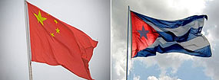
Пекин, 21 сентября. Китай и Куба сегодня открывают неделю мероприятий, чтобы отпраздновать наступление шестидесяти лет дипломатических отношений, которые проложили путь для связей Пекина с Латинской Америкой и Карибским бассейном.
Посол антильской страны в Китае Карлос Мигель Перейра подтвердил корреспонденту агентства Пренса Латина, что программа будет включать в себя презентацию специального выпуска журнала Lookwe в честь даты и официальное мероприятие, подготовленное Ассоциацией дружбы китайского народа с иностранцами.
На мероприятии будут представлены образцы китайских продуктов, запуск выпуска кубинских товаров, особенно табака, а также памятная медаль, изготовленная Китайским фондом мира и развития и культурной компанией Zhongyulidu.
Помимо официальных приемов, которые пройдут в обеих столицах, - добавил дипломат, - праздничный план продлится до октября с академическими семинарами, семинаром по торгово-экономическим отношениям и мероприятиям, которые также будут служить данью кубинской культуре.
В этом контексте, Пекин планирует открыть в субботу свою Международную книжную ярмарку, с Кубой в качестве почетного гостя.
28 сентября Китай и Куба отметят 60 лет непрерывных дипломатических отношений с намерением их оживления и достижения более конкретных результатов на благо своих народов. (Пренса Латина)

Куба подтвердит обязательство единства на встрече СЕЛАК
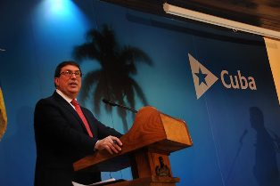
Гавана, 24 сентября. Куба ратифицирует обязательство единства Латинской Америки и Карибского бассейна на ХХ совещании министров иностранных дел, организованном Сообществом государств Латинской Америки и Карибского бассейна (СЕЛАК), которое состоится сегодня, сообщил МИД Кубы.
По официальным данным, встреча пройдет виртуально, а кубинскую делегацию возглавит министр иностранных дел Бруно Родригес.
На встрече Куба также будет защищать работу СЕЛАК как механизма регионального политического соглашения, подтвердив постулаты Провозглашения Латинской Америки и Карибского бассейна зоной мира.
Это двадцатое совещание министров иностранных дел пройдет под председательством министра иностранных дел Мексики Марсело Эбрада в качестве временного председательства СЕЛАК в 2020 году.
СЕЛАК - это межправительственный механизм для диалога и политического соглашения, в который входят 33 страны Латинской Америки и Карибского бассейна. (Пренса Латина)

Страны Африки просят в ООН прекратить американскую блокаду Кубы
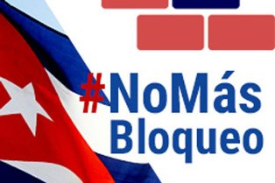
ООН, 24 сентября. Намибия и Кения в ходе обсуждения на высоком уровне Генеральной Ассамблеи ООН потребовали прекращения блокады, которую Соединенные Штаты поддерживают против Кубы более 60 лет.
Президент Намибии Хаге Гейнгоб в видеоролике, представленном на пленарном заседании, выразил свою глубокую обеспокоенность продолжением экстерриториальной экономической, финансовой и торговой блокады, введенной против кубинского народа.
"Мы продолжаем выражать поддержку правительству и народу этого острова, просим безоговорочного снятия блокады и уважения суверенитета этой карибской страны", - подчеркнул он.
Добавил, что в духе создания справедливого, мирного и единого мира, в котором мы заботимся о гармоничном сосуществовании между всеми странами, Намибия с нетерпением ожидает того дня, когда отношения между Соединенными Штатами и Кубой будут полностью восстановлены.
Со своей стороны, президент Кении Ухуру Кеньятта также выступил с критикой осады США крупнейшего из Антильских островов.
"Мы хотим сделать особый призыв к прекращению экономической, финансовой и торговой блокады Кубы", - подчеркнул он в своем видео, переданном для общих прений в ООН.
Накануне президент ЮАР Сирил Рамафоса попросил положить конец экономической и торговой блокаде, от которой страдает Куба, а также выступил за отмену экономических санкций против Зимбабве и Судана.
Такие принудительные меры должны быть отменены, чтобы эти страны могли лучше справиться с пандемией ковид-19, - сказал он в своем видеообращении к пленарному заседанию Генеральной Ассамблеи на 75-й сессии.
Как заявил во вторник в ходе общих прений президент Кубы Мигель Диас-Канель, агрессивность торговой, экономической и финансовой блокады, введенной Соединенными Штатами против крупнейшего из Антильских островов, усилилась в разгар пандемии.
По его словам, в последнее время не проходит и недели без заявлений Вашингтона против Кубы или введения новых ограничений.
Кроме того, подчеркнул Диас-Канель, правительство США атакует кубинское медицинское сотрудничество и не скрывает своего намерения применить новые и более жесткие агрессивные меры против острова в ближайшие месяцы, но люди, верные нашей революции, будут знать, как защититься и победить. (Пренса Латина)

Куба развивает межотраслевые связи с итальянским регионом Ломбардия
Рим, 23 сентября. Деловые возможности на Кубе были центральной темой встречи, проведенной послом острова в Италии Хосе Карлосом Родригесом с руководителями бизнес-сектора биологических наук в Ломбардии.
Так дипломат карибского государства начал пятидневный визит в северный регион в городе Милан с целью укрепления экономических, социальных и научно-технических связей с Кубой, особенно с провинциями Артемиса и Маябеке.
Обширный и живой диалог состоялся в штаб-квартире Итальянской ассоциации частного гостеприимства AIOP Lombardía, которая объединяет 69 медицинских учреждений, 42 из которых - больницы.
В коллоквиуме также приняли участие директора «Ломбардного кластера наук о жизни», некоммерческой организации, созданной в 2015 году с участием государственных и частных субъектов в таких сферах, как диагностика, передовая терапия, фармацевтика, медицинские устройства и технологии, применяемые в здравоохранении.
Заявленная цель этого института, одного из девяти подобных институтов в технологической сфере региона, состоит в том, чтобы стимулировать прогресс сектора наук о жизни в Ломбардии, способствовать интернационализации и способствовать интеграции и созданию новых возможностей для бизнеса между его партнерами.
Также присутствовали высшие руководители Assolombarda, территориального представительства системы главной итальянской бизнес-организации Confindustria.
Позже дипломат встретился с группой сотрудников генерального консульства Кубы в Милане, а затем с президентом Национальной ассоциации дружбы Италия-Куба Ирмой Диоли.
Во время тура запланирована встреча с губернатором Аттилио Фонтана.
Посла сопровождают советник-посланник и советник по экономическим вопросам кубинской дипломатической миссии Хорхе Луис Альфонсо и Энма Лиенс, соответственно, а также генеральный консул в Милане Лланио Гонсалес. (Пренса Латина)

Двусторонние отношения

Заместитель премьер-министра Кубы Рикардо Кабрисас Руис начинает рабочий визит в Российскую Федерацию
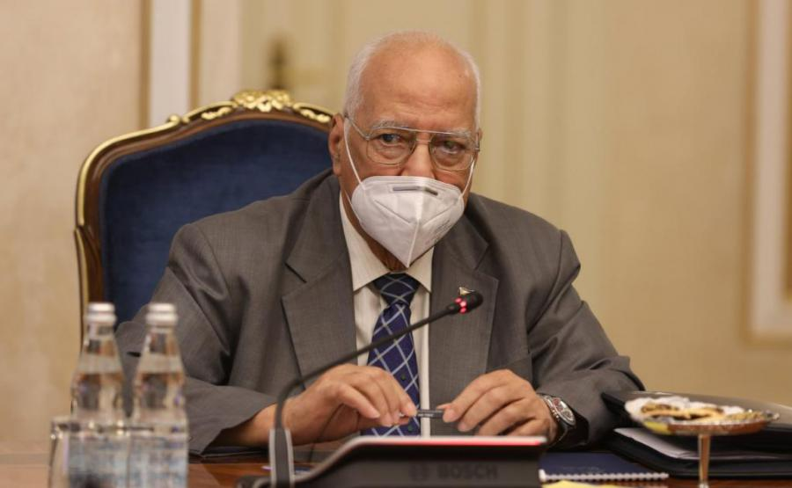
Москва, 21 сентября. Заместитель премьер-министра Кубы, Рикардо Кабрисас Руис, начал рабочий визит в Российскую Федерацию который продлится до 29 сентября.
Во время своего пребывания, заместитель премьер-министра встретится с представителями высших государственных органов и руководителями компаний, имеющих отношения с нашей страной, чтобы обсудить состояние экономических, торговых, финансовых отношений и прочие вопросы сотрудничества. Кроме того, он примет участие во встрече сопредседателей Межправительственной российско-кубинской комиссии и в видеоконференции Евразийской экономической комиссии, где Куба выступит с заявлением о получении статуса государства-наблюдателя при Союзе.
В рамках осуществляемой программы, в этот понедельник Рикардо Кабрисас был принят Председателем Совета Федерации Федерального Собрания России, госпожой Валентиной Матвиенко. В ходе встречи заместитель премьер-министра рассказал как обстоит экономическая ситуация на Кубе, усугубляемая беспрецедентным усилением блокады США против кубинского народа и ситуацией, вызванной пандемией Covid-19, которая затрагивает всю планету. Он также пояснил, что страна неустанно работает в целях противостояния сложившейся ситуации, для скорейшего развития экономики и движения вперед.
Обе стороны подтвердили готовность к продолжению развития двусторонних отношений на основе объединяющей нас исторической дружбы и во исполнение договоренностей, принятых Президентами обеих стран в ноябре 2019 года.
Заместитель премьер-министра также встретился с руководителями компаний ARTK и Вея Инвест, с которыми обменялся информацией о состоянии двусторонних деловых отношений и перспективах их развития.
В состав кубинской делегации также входят: Хулио Гармендиа, Посол Кубы в России; Ана Тересита Гонсалес Фрага, первый заместитель министра внешней торговли и иностранных инвестиций; Эмилио Лосада Гарсиа, генеральный директор департамента двусторонних отношений МИД Кубы, Исаак Эрнандес Перес, директор Центрального банка Кубы, и другие чиновники кубинского правительства.
Во вторник продолжатся запланированные в программе встречи. (Сайт Посольства Кубы в России)

Насыщенная рабочая программа заместителя премьер-министра Кубы Рикардо Кабрисаса Руиса в Российской Федерации.
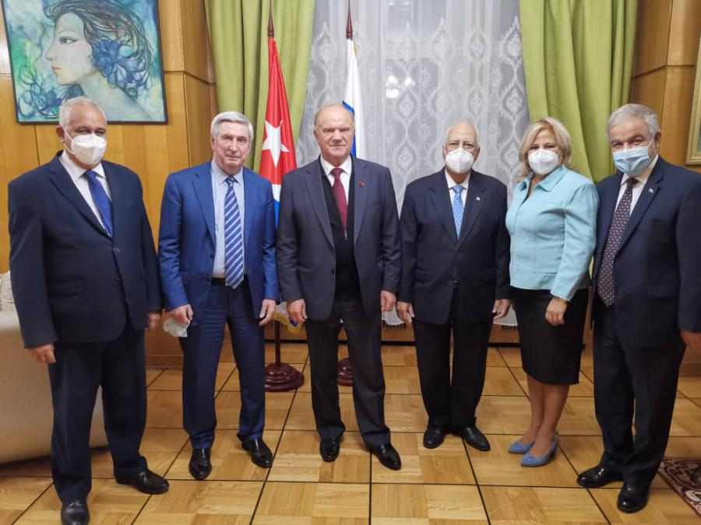
Москва, 22 сентября. В свой второй рабочий день в Российской Федерации заместитель премьер-министра Кубы, Рикардо Кабрисас Руис, встретился с Геннадием Зюгановым, Председателем Центрального Комитета Коммунистической Партии Российской Федерации и с Иваном Мельниковым, первым заместителем Председателя Государственной Думы.
В ходе теплой и дружеской встречи,представители власти обеих стран обменялись мнениями о текущем международном экономическом кризисе, который затрагивает всю планету, усугубляемый пандемией COVID-19. Заместитель премьер-министра Кабрисас сообщил о сложной ситуации, в которой находится наша страна, где, помимо последствий пандемии, усиливается беспрецедентная и несправедливая экономическая, торговая и финансовая блокада со стороны Соединенных Штатов.
Обе стороны отметили солидарность и дружбу, объединяющую наши народы и правительства, столь необходимые во времена, в которых мы живем.
Заместитель премьер-министра также провел встречу с представителями Международного инвестиционного банка, членом которого является Куба; а также с руководителями компаний ПРОМИНЖЕНИРИНГ и ИНТЕР РАО, которые осуществляют проекты, способствующие экономическому развитию нашей страны. (Сайт Посольства Кубы в России)

Заместитель премьер-министра Кубы, Рикардо Кабрисас Руис, продолжает свою рабочую программу в Российской Федерации
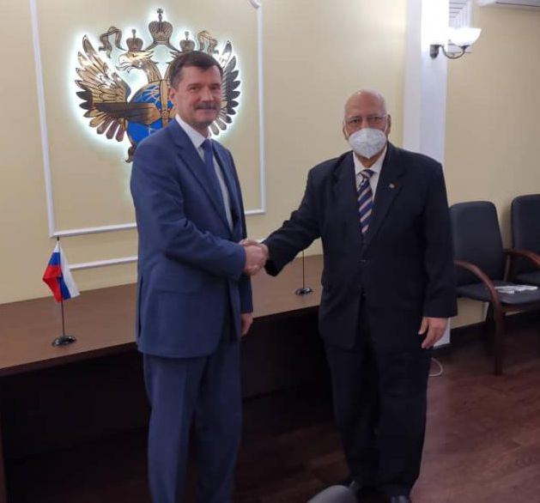
Москва, 23 сентября. В эту среду в рамках программы визита в Россию заместителя премьер-министра Кубы, Рикардо Кабрисаса Руиза состоялись плодотворные встречи с директорами Групп ГАЗ и СИНАРА, госкорпораций РЖД и Росавиация, по вопросам важных проектов сотрудничества, осуществляемых в сфере транспорта.
На четверг, 24 сентября, запланирована сессия предварительных консультаций перед предоставлением Кубе статуса государства-наблюдателя в Евразийском экономическом союзе, а также другие двусторонние встречи. (Сайт Посольства Кубы в России)

Куба участвует в консультационных сессиях по вопросу получения статуса государства-наблюдателя Евразийского экономического союза (ЕЭАС).
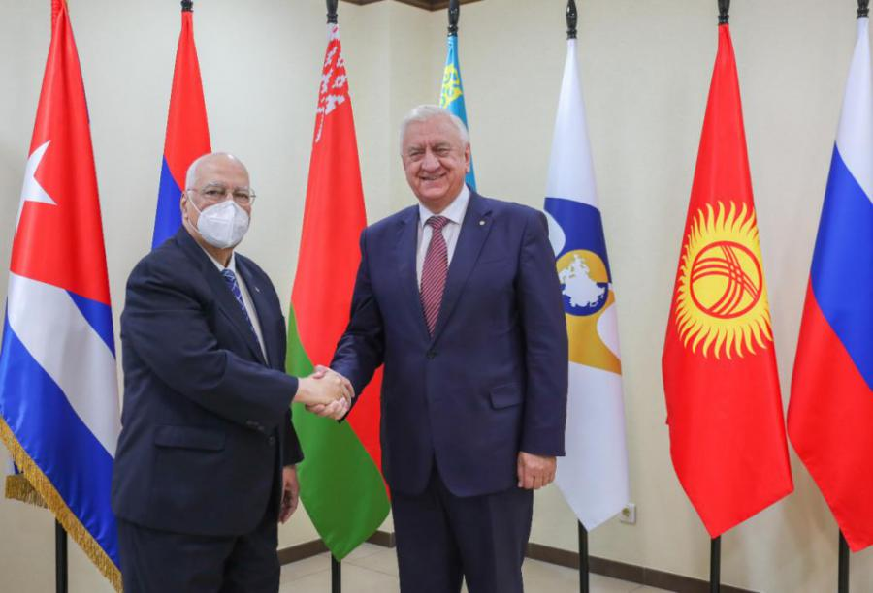
Москва, 24 сентября. В рамках визита в Россию Заместитель премьер-министра Кубы, Рикардо Кабрисас Руис, кубинский лидер в режиме видеоконференции участвовал в консультационных сессиях с государствами-членами ЕАЭС с целью обсуждения оснований для заявления о получении Кубой статуса государства-наблюдателя Союза.
В присутствии представителей России, Беларуси, Казахстана, Кыргызстана и Армении, заместитель премьер-министра подтвердил политическую волю к открытию больших возможностей для торговли, инвестиций и сотрудничества, а также для поддержки взаимодополняемости наших экономик.
Кроме того, он заявил о возможностях, существующих у Кубы и ЕАЭС для достижения прогресса в вопросах, представляющих общий интерес, с учетом возможностей, существующих между нашими странами, и заинтересованности в укреплении двусторонних отношений с государствами-членами.
«Мы признаем силу, которую Евразийский экономический союз имел с момента своего создания и его перспективы, его работу на благо будущего с учетом национальных планов и программ развития, приоритетное внимание к основным экономическим направлениям для государств-членов, способствующее, таким образом, достижению лучшей интеграции их экономик в глобальные производственные цепочки».
Все страны единогласно выразили свою поддержку в отношении заявления Кубы и подчеркнули важность сотрудничества между нашими странами. В этой связи они отметили вклад, который Куба может внести в некоторые важные сферы, такие как здравоохранение, биотехнология и биофармацевтический сектор, среди прочих.
Ожидается, что окончательное одобрение этого заявления будет рассмотрено на Саммите государств-членов в ноябре этого года.
В рамках программы заместитель премьер-министра также провел теплые встречи по отдельности с Михаилом Мясниковичем, председателем Коллегии Евразийской экономической комиссии и с Сергеем Глазьевым, министром интеграции и макроэкономики Евразийской экономической комиссии, с которыми он обсудил перспективы взаимовыгодного сотрудничества, существующие между Кубой и странами, входящими в Союз. (Сайт Посольства Кубы в России)

МИД России объявил в встрече кубинской делегации с Лавровым
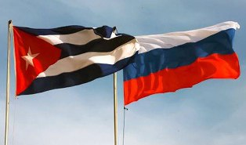
Москва, 24 сентября. МИД России объявил о встрече в следующий понедельник министра иностранных дел Сергея Лаврова с заместителем премьер-министра Кубы Рикардо Кабрисасом для рассмотрения углубления связей и вопросов глобальной повестки дня.
В ходе встречи будет проанализировано укрепление стратегического партнерства между двумя странами в политической, экономико-коммерческой и культурно-гуманитарной сферах, подчеркнула пресс-секретарь российского МИД Мария Захарова.
Кроме того, на встрече будут учтены результаты назначения сопредседателей межправительственной комиссии между двумя странами и важные вопросы региональной и глобальной повестки дня, сказала она.
Точно так же будет затронута координация усилий на международной арене, в том числе "борьба с незаконным давлением и санкциями Соединенных Штатов против Острова Свободы", - сказала Захарова.
Министр Кабрисас, возглавляющий делегацию с острова, накануне побеседовал с председателем Центрального комитета Коммунистической партии Российской Федерации Геннадием Зюгановым и с Иваном Мельниковым, первым вице-президентом Государственной Думы (нижняя палата парламента Российской Федерации).
В ходе сердечной и теплой встречи власти обеих стран обменялись мнениями о текущем международном экономическом кризисе, который затрагивает всю планету, усугубляемом пандемией ковид-19, сообщили источники посольства Кубы в этой стране.
Заместитель премьер-министра Кубы проинформировал о сложной ситуации, в которой находится его страна, где, помимо последствий пандемии, несправедливая экономическая, торговая и финансовая блокада Соединенных Штатов усиливается без прецедентов.
Обе стороны подчеркнули солидарность и дружбу, которые объединяют народы и правительства Кубы и России, столь необходимые в такие времена, как те, в которые мы живем, отмечает тот же источник.
Во встрече также приняли участие посол Кубы в России Хулио Гармендиа; Ана Тересита Гонсалес, первый замминистра внешней торговли и иностранных инвестиций; и Эмилио Лозада, генеральный директор Департамента двусторонних отношений, Министерства иностранных дел острова.
Кабрисас также встретился с представителями Международного инвестиционного банка, членом которого является Куба, а также с руководителями компаний "Проминжениринг" и "Интер РАО", которые занимаются текущими проектами, способствующими экономическому развитию страны Карибского бассейна. (Пренса Латина)

Состоялась встреча сопредседателей Межправительственной Российско - Кубинской комиссии.
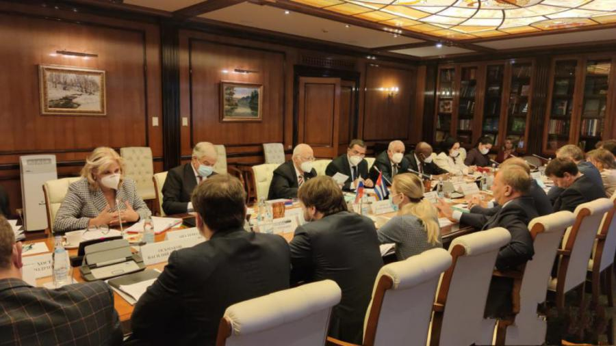
Москва, 25 сентября. В Москве состоялась встреча сопредседателей Межправительственной Российско-Кубинской комиссии, которую возглавили заместитель премьер-министра Кубы Рикардо Кабрисас Руис и заместитель председателя правительства России Юрий Борисов.
Во время теплого и искреннего обмена мнениями в контексте прекрасных политических отношений, существующих между нашими странами, основанных на консенсусе, достигнутом на высшем уровне с 2014 года в рамках визита Президента Российской Федерации Владимира Путина в Гавану,было рассмотрено текущее состояние экономических, торговых, финансовых отношений, а также другие вопросы сотрудничества, такие как необходимость продвижения приоритетных проектов, выполняемых обеими сторонами. В этой связи стороны договорились продолжить успешные усилия во всех сферах, представляющих общий интерес для обеих стран в нынешних непростых условиях.
Заместитель премьер-министра Кабрисас представил подробную информацию о сложной текущей ситуации в кубинской экономике, о беспрецедентном усилении несправедливой экономической, торговой и финансовой блокады со стороны Соединенных Штатов, направленной на удушение кубинской экономики, к чему также добавляются последствия, вызванные пандемией COVID-19, затронувшей всю планету. Так же он рассказал о шагах, которые Куба предпринимает для восстановления своей экономики, ускорения роста экспорта, импортозамещения, развития продовольственных и энергетических программ, достижения прогресса в сфере прямых иностранных инвестиций, среди других первоочередных задач.
Со своей стороны, заместитель председателя Правительства России, Юрий Борисов выразил признательность Российской Федерации первому секретарю ЦК КПК генералу армии Раулю Кастро Русу и президенту Республики Мигелю Диас-Канелю Бермудесу за неизменную поддержку Кубы в совместном политическом курсе направленном на развитие международных отношений.
Обе стороны согласовали проведение следующего заседания Межправительственной комиссии в Гаване до конца этого года, а также договорились немедленно созвать рабочие группы для подготовки указанного мероприятия.
В ближайшие дни, в рамках осуществляемой интенсивной программы, заместитель премьер-министра запланировал двусторонние встречи с другими руководителями российских компаний и с министрами различных секторов экономики, связанных сотрудничеством с Кубой.
Кубинского лидера сопровождали Хулио Гармендиа, Посол Кубы в России; Ана Тересита Гонсалес Фрага, первый заместитель министра внешней торговли и иностранных инвестиций; Эмилио Лосада Гарсиа, генеральный директор департамента двусторонних отношений МИД Кубы, Исаак Эрнандес Перес, директор Центрального банка Кубы, и другие чиновники кубинского правительства. (Сайт Посольства Кубы в России)

